Краевой профессиональный конкурс «Учитель здоровья 2020»

Полный текст творческой презентации «Я - учитель здоровья»

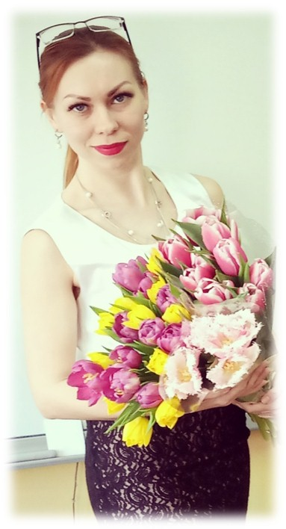

Басова Ксения Владимировна
МБОУ гимназия № 1 им. Н. Островского
г. Туапсе
учитель начальных классов

2020 год

(Выход с «разобранной» пирамидой) (Слайд 1)
Добрый день уважаемые жюри, коллеги!
Меня зовут Басова Ксения Владимировна. Я представляю гимназию №1 имени Николая Островского города Туапсе. Я учитель начальных классов.
(Слайд 2)
- Какими мы хотим видеть наших детей? (Обращение к залу)
-Все верно! Я думаю, что все наши желания совпадают.
(Слайд 3)
Мы хотим видеть их:
(Ставлю стержень пирамиды, начинаю нанизывать по одному кольцу)
-физически здоровыми;
-активными;
-с положительным настроем к принятию всего нового;
-позитивными;
-успешными.
Все это помогает реализовать в каждом ребенке, да и во взрослом человеке его ментальное здоровье.
Психологическое здоровье – это стержень, основа физически здорового и счастливого ребенка (Выдергиваю стержень). Если вдруг стержень будет разрушен, все остальные составляющие утратят свою силу.
(Слайд 4)
Проблема здоровья как психологического, так и физического, и духовно-нравственного касается всех людей нашей планеты. Каждый человек обязан беречь и укреплять свое здоровье. Я считаю, что хорошим помощником ученика может стать его учитель.
В начале учебного года (у меня сейчас 4-ый класс) я провела среди своих учеников небольшой опрос.
(Слайд 5)
Было задано всего два вопроса «Что влияет на твое психологическое состояние, когда ты находишься в школе?» и «Влияет ли твое эмоциональное состояние на твою успеваемость в школе?».
(Слайд 6)
Ответы на первый вопрос были различными – это влияние отношений в семье, низкой самооценки, успеваемости в школе, большой нагрузки, отсутствия положительного эмоционального климата в окружении ребенка.
А вот на второй вопрос большая часть класса ответила «Да, влияет».
(Слайд 7)
И тогда, для плодотворной работы в этом учебном году была обозначена одна из главных проблем нашего класса и современной школы в целом – это проблема психологического здоровья обучающихся. (Слайд 8)
В решении этой проблемы, огромную роль играет применение здоровьесберегающих технологий для создания комфортности учебной среды.
(Слайд 9)
Свою работу я построила следующим образом:
-во-первых слежу за тем, чтобы кабинет соответствовал санитарно-гигиеническим нормам, проветриваю его по графику, контролирую уровень освещения класса и доски – это играет огромную роль в физическом комфорте учащихся. Здесь большими помощниками являются дежурные по классу. (физический комфорт)
(Слайд 10)
-во-вторых в процессе уроков с целью снятия умственного и неподвижного напряжения провожу физкультминутки, зарядку для глаз, массаж биологически активных точек. Некоторые из них ребята выполняют под видео- или аудио-сопровождение, а так же сами активно участвуют в разработке и проведении упражнений. Систематическое использование физкультминуток приводит к улучшению психоэмоционального состояния, к изменению отношения к себе и своему здоровью. (физический комфорт)
(Слайд 11)
-в-третьих во время урока чередую различные виды деятельности - опрос учащихся, письмо, чтение, слушание, рассматривание наглядных пособий, творческие и самостоятельные работы. (Слайд 12)
Применяю различные методы преподавания: словестный, наглядный, аудиовизуальный и многие другие. Для создания хорошего настроя на работу я использую игровые формы - это формирует у учащихся положительную мотивацию к учебной деятельности на каждом уроке. (интеллектуальный комфорт)
(Слайд 13)
Учащиеся моего класса с удовольствием принимают участие в различных творческих и интеллектуальных конкурсах. В классе у нас есть «Уголок наших побед», который и является их мотивацией.
(Слайд 14)
В конце каждой четверти я провожу инструктажи «Мои безопасные каникулы». На родительских собраниях так же поднимаю вопросы о здоровом образе жизни и сплочении коллектива. Ведь важная роль в воспитании учащихся принадлежит именно родителям. (психологический комфорт)
(Слайд 15)
Во внеурочной деятельности я так же уделяю большое внимание формированию у школьников культуры здоровья и созданию коллектива. Провожу мероприятия, конкурсы, классные часы и беседы на темы: «Безопасность в современном мире», «Здоровое питание – залог успеваемости», «Спорт в моей жизни» и другие. Каждые 2-3 месяца мы посещаем театр. На перемену с удовольствием выходим на улицу, чтобы подышать свежим воздухом и поиграть в подвижные игры. Здесь самое главное для современного учителя не оставаться в стороне. Быть не просто учителем, диктующим правила игры, а принимать участие в самой игре, быть членом команды. (психологический комфорт)
(Слайд 16)
На сегодняшний день в классе положительная динамика психологического здоровья учащихся. Снизился уровень тревожности. Ребята с удовольствием работают у доски, не бояться отвечать и высказывать свое мнение, на переменах проводят время, придумывая совместные игры, а самое главное, не задумываясь, приходят на помощь однокласснику, если он в ней нуждается. (Слайд 17)
Все это положительно сказывается и на их учебной деятельности. Следующим этапом работы станет формирование у учащихся самостоятельного желания заботиться не только о своем здоровье, но и о здоровье окружающих. Здесь большую часть работы мы уделим экологическим проблемам.
(Слайд 18)
Подводя черту можно сказать, что решая проблему здоровья необходимо помнить, что вся работа с учащимися и их родителями должна быть взаимосвязанной и непрерывной. Учитель должен стремиться воспитать у ребёнка в первую очередь ответственность за свое здоровье.
(Слайд 19)
Формирование здоровьесберегающей среды для школьников неотъемлемая часть учебно-воспитательного процесса современной школы, способствующая развитию гармоничной личности. Порой, на пути учителя возникают различные сложности в решении проблем.
(Слайд 20)
И только, при желании самого учителя достигнуть успеха, все обязательно получиться!

Быть здоровым нынче ЗДОРОВО,
Ведь в здоровье твой успех –
На пути к вершине нового,
Ты здоровый – лучше всех!

(Раздать жюри смайлики «Ты лучше всех!» (Улыбнись)

